Занятие 12. Тема: «Бук восточный», «Боярышник», «Бузина чёрная».
- Послушайте стихи о дереве, которое растёт в нашем лесу.
В стране неведомых чудес,  Где, разрастаясь на просторе,  Шумел столетних буков лес  И синее плескалось море...  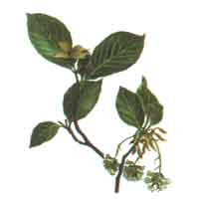 | 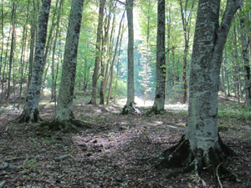

Вы видели деревья с такими стволами серого цвета?
Буковые орешки называют чинарики.
Помни! Только жареные буковые орешки не принесут вреда!
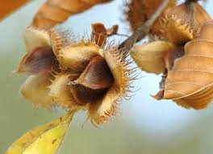 | 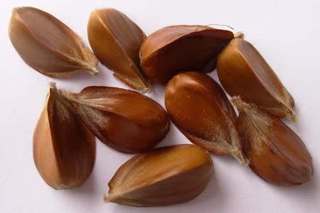

- Бузина чёрная и красная бузина. Какая съедобная?
Помни! Только спелые ягоды чёрной бузины съедобны!
Само растение – ядовито!
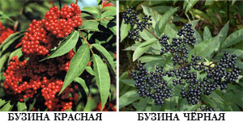  ЯДОВИТА! | 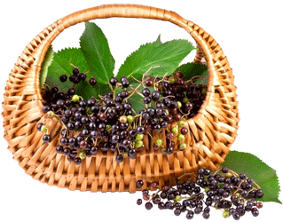
- Раскрась ветку чёрной бузины.
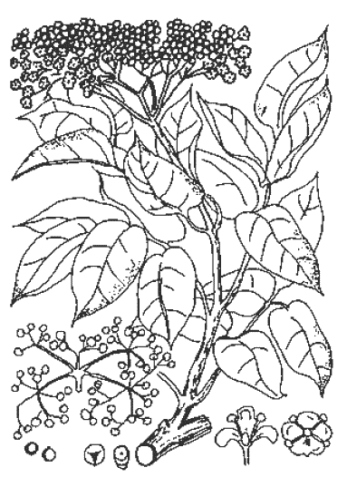 | 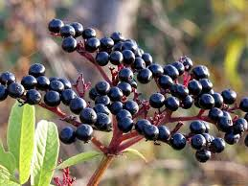

- Боярышник. Нарисуйте веточку боярышника.
Целебный куст
Ягодами густ,
Одет по-боярски,
Лечит по-царски.
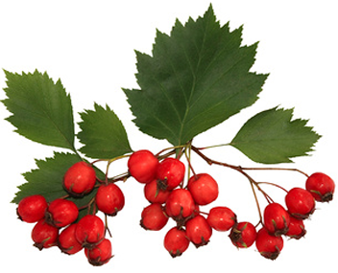

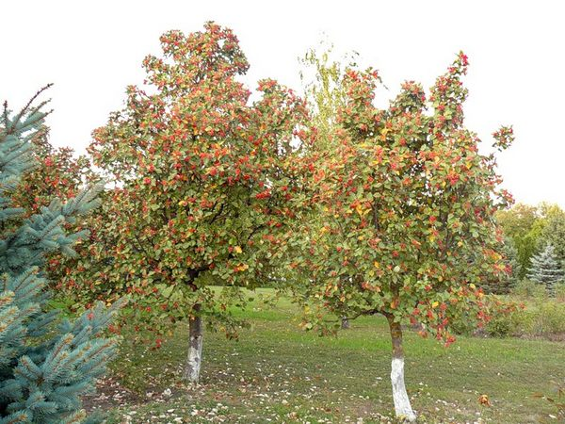 | 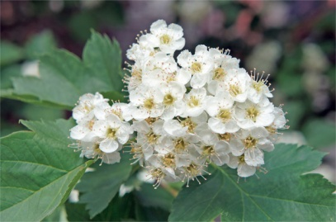  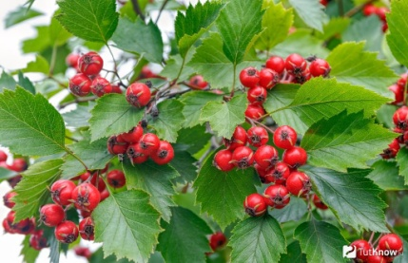

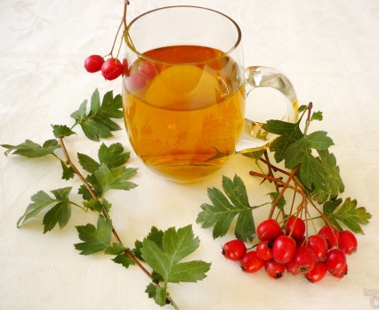  Чай из листьев боярышника | 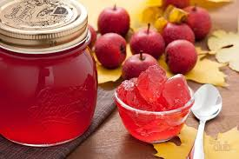  Пастила из боярышника
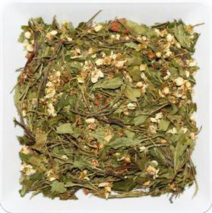  Сушёные цветки боярышника | 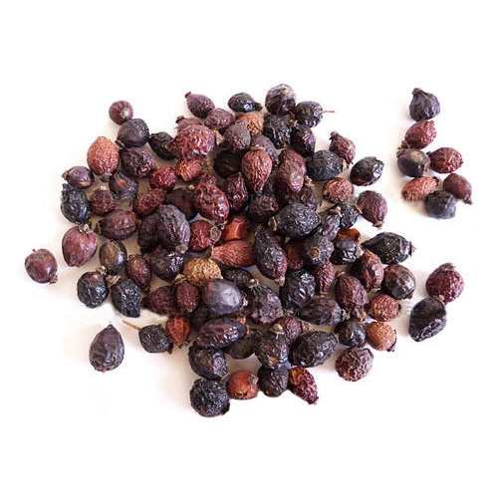  Сухие плоды боярышника

- Бузина чёрная и боярышник – лекарственные растения.
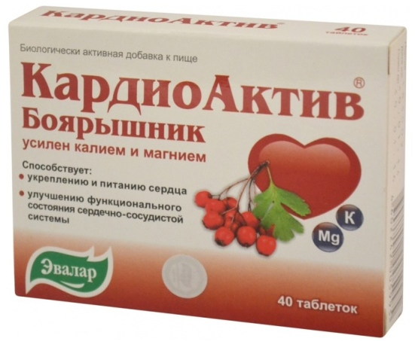 | 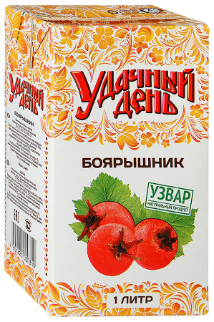
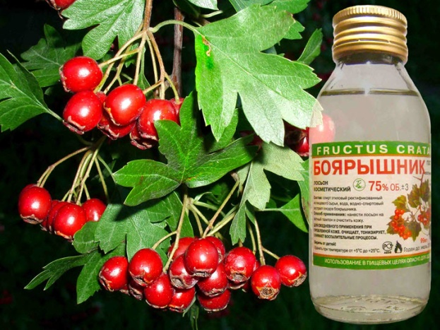

- Найдите знакомые растения.
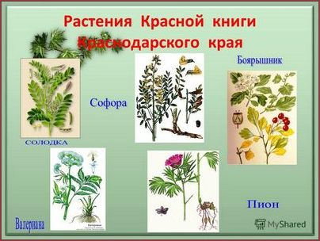

- Расскажи, что запомнилось тебе о боярышнике?

